ХОРОШИЕ И ПЛОХИЕ ПОСТУПКИ

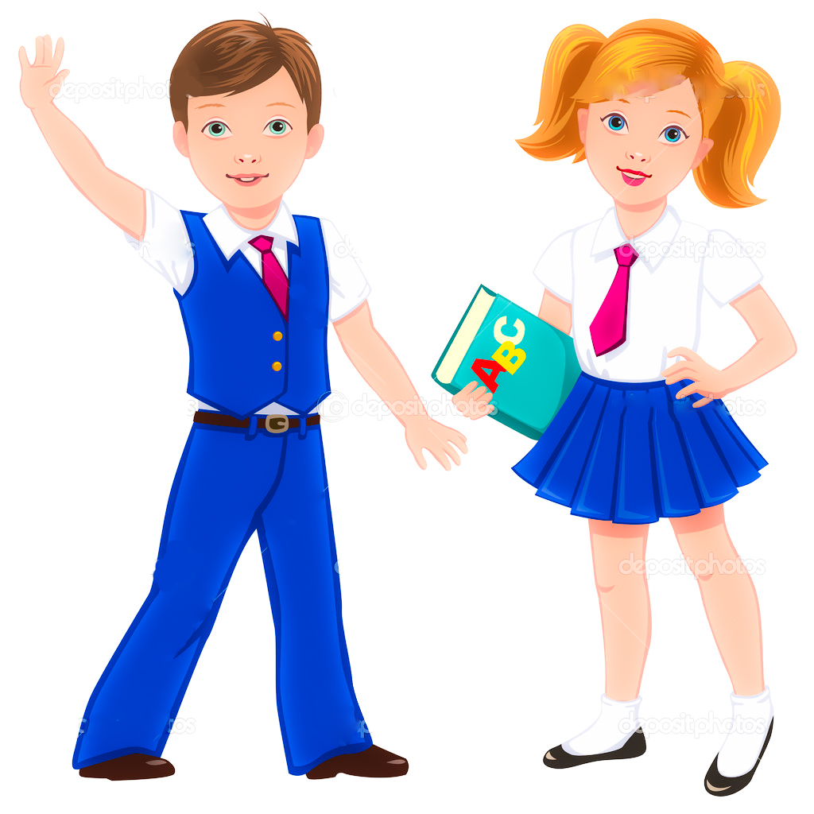

Муниципальное казенное образовательное учреждение
«Яйская общеобразовательная школа-интернат психолого-педагогической поддержки»

ХОРОШИЕ И ПЛОХИЕ ПОСТУПКИ
сценарий

Воспитатель:
Малютина О.А.
высшая категория

Яя
2021 г
Автор-составитель: Ольга Александровна Малютина, воспитатель МКОУ «Яйская общеобразовательная школа-интернат психолого-педагогической поддержки»

Ольга Александровна Малютина// «Хорошие и плохие поступки-2021г. – с.17

Данный сценарий представляет собой разработку внеклассного мероприятия с применением эффективной образовательных технологий «интеллект-карта». Занятие способствует формированию нравственных качеств обучающихся с интеллектуальными нарушениями. На занятии используются следующие методы: беседа с элементами игры, упражнения на развитие мышления, творческое задание, упражнение с элементами здоровьесберегающих технологий.
Сценарий предназначен для воспитателей, педагогов-организаторов, педагогов-дефектологов.

Содержание
Пояснительная записка………………………………………………….... 3
Ход занятия……………………………………………………………...….5
Список литературы…………………………………………………………12
Приложения…………………………………………………………...…….14

Пояснительная записка

Проблема нравственного воспитания в условиях современного общества приобрела особое значение. Уровень нравственности человека отражается на его поведении, которое контролируется его внутренними побуждениями, собственными взглядами и убеждениями. Выработка таких взглядов, убеждений и привычек составляет сущность нравственного воспитания. Формирование навыков этикета, умение вести себя в общественных местах, в гостях, в коллективе имеет значительное место в воспитательной работе. Правила поведения и общения с окружающими усваиваются школьниками в различных ситуациях (разговор с младшими, разговор с незнакомыми на улице, вежливое обращение к старшим). Важно показать ребенку взрослый мир, его доброту, милосердие, гуманное отношение друг к другу. Предлагаю вашему вниманию воспитательный час «Хорошие и плохие поступки», который способствует формированию нравственных качеств обучающихся с интеллектуальными нарушениями.
Для успешного усвоения материала, в занятие включено творческое задание по составлению «Интеллект-карты». Составление собственных интеллект-карт способствует доступной интерпретации большого объема материала, учит детей сжимать информацию, представляя в удобном для запоминания виде.
Содержание и структура внеклассного занятия учитывает возрастные и индивидуальные особенности обучающихся с интеллектуальными нарушениями.

Цель: формирование у обучающихся представлений о плохих и хороших поступках посредством применения технологии интеллект-карт.

Задачи:
- Научить детей отличать хорошие поступки от плохих;
- Способствовать развитию умения составлять и применять интеллект-карты для более успешного усвоения материала обучающимися;
- Содействовать развитию речи, словарного запаса;
- Способствовать развитию высших психических функций (памяти, внимания, мышления, творческого воображения);
- Воспитывать доброжелательность, уважение к людям, усидчивость, умение слышать и слушать, как педагога, так и друг друга.

Оборудование: музыкальное сопровождение, иллюстрации, таблички с поступками, бумага, цветные карандаши, сигнальные карточки.

Форма проведения: внеклассное занятие.

Ход занятия:
I.Организационный момент.
1.1.Эмоциональный настрой
Если хмурится с утра,
Нам поможет доброта.
Ну-ка, дети, соберитесь
И друг другу улыбнитесь
-Улыбнулись?
-Как приятно смотреть на человека, который улыбается приветливой улыбкой!
Мы все улыбнулись и жизнь, пусть на маленькую капельку, стала радостнее и добрее.
1.2. Повторение
Прежде чем начать новую тему, давайте с вами повторим материал предыдущего занятия «Я живу в России». Возьмите свои папки с интеллект-картами и вспомните все то, что вы знаете о России и Кузбассе.
1.3.Определение темы воспитательного часа
-Наше занятие мы начнём с известных вам строк.

Крошка сын
к отцу пришел,
и спросила кроха:
- Что такое
хорошо
и что такое
плохо?
-Всем нам с детства знакомы эти слова.
-Кто автор этих строк? (В. Маяковский.)
-Как называется это произведение? (Что такое хорошо и что такое плохо?)
-Название этого произведения говорит о том, что каждый человек должен учиться различать плохое и хорошее, делать осознанный выбор в пользу того или другого, и ваши поступки являются доказательством выбора.
- Кто догадался, какова будет тема нашего занятия?
-Сегодня я бы хотела поговорить с вами о поступках. Тема нашего занятия «Поступки»
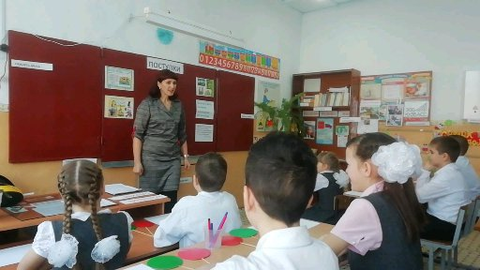

II. Основная часть.
2.1. Актуализация знаний
Эту тему я выбрала не случайно. Жизнь человека состоит из больших и малых событий. Каждый день мы совершаем разные поступки. И я хочу, чтобы вы научились различать хорошее от плохого.
- Как вы понимаете слово поступок? Что это такое? (Высказывания детей)
-Давайте обратимся к словарю С.И. Ожегова и посмотрим, какое определение слову поступок даётся в нём?
Поступок – это совершённое кем-нибудь действие с определённой целью, намерениями и последствиями; решительное активное действие в сложных обстоятельствах.
На доске написана пословица: «Хочешь узнать человека, посмотри на его поступки»
-Как вы ее понимаете?
А вы совершали когда-нибудь поступки? Как можно сказать о поступках в двух словах, какие они могут быть (плохие и хорошие). По каким признакам можно определить поступок хороший или нет? (если поступок приносит страдания, боль другим или имеет разрушительную силу – это плохой, если чувство радости, удовольствия, помощь - это хороший ).За хорошие нас благодарят, за плохие – ругают, наказывают. Но, к сожалению, иногда мы, не задумываясь, совершаем такие поступки, которые причиняют боль и страдания другим людям. И при этом мы действуем не со зла, а … просто так. Просто так обзываем друг друга, придумывая обидные дразнилки. Просто так кидаем камень в собаку. Просто так портим школьное имущество. Просто так, не задумываясь. Поэтому, прежде, чем что то сделать, подумайте, а хорошо ли это…

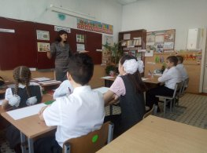

2.2. Игра «Хорошо — плохо»
Сейчас мы поиграем в игру «Хорошо - плохо»
Я буду называть плохие и хорошие поступки, а вы ,если это хороший поступок, то поднимете зеленый круг, если плохой - красный.
Вежливо разговаривать, защищать слабого, помочь одеться малышу, выяснить отношение с помощью силы, уступить место в транспорте пожилому человеку, портить школьное имущество, разрушать птичьи гнезда, свистеть в школе, помочь родителям, поздороваться при встрече, толкнуть и не извиниться, обозвать обидным словом, бегать по коридору, сбивая всех с ног.
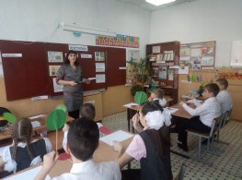
2.3. Упражнение «Сделай правильный выбор»
Никто не станет отрицать, что если бы каждый из нас делал выбор в пользу хорошего, правильного, наша сегодняшняя жизнь могла бы быть совершенно иной.
- И сейчас я предлагаю вам выполнить следующее задание «Сделай правильный выбор». В классе развешаны таблички с хорошими и плохими поступками. Ваша задача, взять табличку и прикрепить на доску в нужное место.
Плохие - Хорошие
Обидеть друга
Защитить слабого
Порвать учебник
Помочь старой бабушке
Получить двойку
Ухаживать за младшей сестрой
Обидеть собаку
Покормить котенка
Бегать по школе
Смастерить кормушку
Опоздать на урок
Убрать комнату
Вежливо разговаривать
Ссориться с мамой

-Почему эти поступки вы отнесли к хорошим? ( потому что они направлены на пользу, на благо человека, учат жить по законам добра и справедливости; добрые, хорошие поступки облагораживают людей, мир становится богаче, добрее и лучше)
- Почему эти поступки вы отнесли к плохим? (потому что они вредят человеку, нарушают его права, воспитывают безнравственного человека; такие поступки не красят человека)

--Вспомните, какой свой поступок вы считаете очень важным (гордитесь им)?
- пропустил вперед себя взрослого
- поздоровался
- уступил место в автобусе
- помог товарищу выполнить домашнее задание
- выполнил поручения воспитателя;
-покормил птиц зимой( сделал кормушку);
- рассмешил товарища, когда ему было грустно
- А какие плохие поступки, может совершить человек?
-курят и распивают спиртные напитки;
-грубят взрослым
-обижают маленьких и слабых;
-лгут даже без причины;
-стараются выяснить отношения только с помощью силы;
-портят школьное имущество.
-воровство

Дурной поступок мучает нас не тогда, когда он только что совершен, а когда, спустя долгое время, вспоминаешь его, потому что память о нем не угасает.
Руссо Ж.-Ж.
-Прислушаемся к этим словам, постараемся не совершать того, о чём потом можем пожалеть.

2.4. Составление интеллект-карты «Поступки»
Возьмите лист бумаги, положите его горизонтально. В центре листа изобразите тему нашей интеллект-карты «Поступки». Каким цветом мы будем изображать круг и стрелки?
- Сейчас я вам даю 10 минут на то, чтобы вы вспомнили все то, о чем мы с вами сегодня говорили, и самостоятельно составили интеллект-карту по теме нашего занятия.
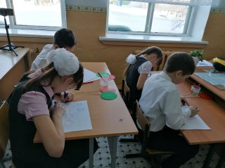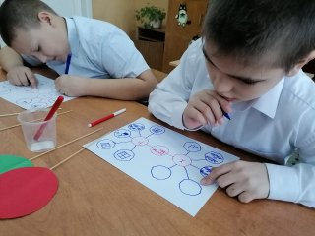

- Кто может встать и рассказать, что вы знаете о поступках?

III. Заключительная часть.
3.1. Подведение итогов
-
- Человек не может отвечать за всё. Он не может отвечать за то, что другой человек не выполнил своих обязанностей, но за свои поступки должен отвечать каждый.
А ведь задумайтесь, ребята, кто больше всего страдает от необдуманных ваших поступков? Люди, близкие вам, переживающие за вас – бабушки, мамы, сестренки, друзья по школе, воспитатели, учителя. Неужели вам хочется, чтобы у мамы стали печальные глаза, чтобы схватилась за сердце ваша бабушка, ушла в слезах ваша одноклассница?! А что, если привычка делать «просто так» мелкие гадости приведет к тому, что, став взрослым, вы будете делать гадости большие. Ведь гораздо проще и приятнее просто так улыбнуться друг другу, подарить тепло взгляда, сказать доброе слово незнакомому человеку, поблагодарить учителя за урок… просто так, чтобы всем было радостно и тепло оттого, что вы рядом.
3.2. Рефлексия
А теперь встанем все в круг.
- Ребята, если после нашего сегодняшнего занятия кому-то из вас вспомнились какие-либо не очень хорошие поступки, которые вам больше никогда не хотелось бы повторить, мы предлагаем подумать вам о них, передавая из рук в руки мешочек «с плохими поступками» и пусть все плохие наши мысли и поступки окажутся в нём навсегда ! А в мешочек «с хорошими поступками» мы вложим все наши хорошие поступки и мысли. И пусть он постоянно пополняется, чем больше и толще он будет становиться, тем лучше, добрее и отзывчивее будем становиться мы сами и мир вокруг нас!
- Закончить наше занятие я хочу следующими словами: « Поступай с окружающими так, как бы ты хотел, чтобы поступали с тобой!» Ребята, я хочу пожелать вам, чтобы на вашем жизненном пути встречалось только хорошее, чтобы вы совершали как можно больше хороших поступков, а плохое старайтесь обходить стороной. Спасибо всем за внимание!

Литература:

- Шалаева Г.П.Правила поведения для хороших мальчиков и девочек // АСТ, Харвест, Филологическое общество "СЛОВО". 2011
- Интернет-ресурсы

Приложение 1
Дурной поступок мучает нас не тогда, когда он только что совершён, а когда, спустя долгое время, вспоминаешь его, потому что память о нем не угасает.
Жан-Жак Руссо

Приложение 2

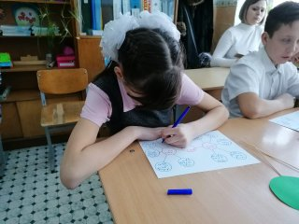

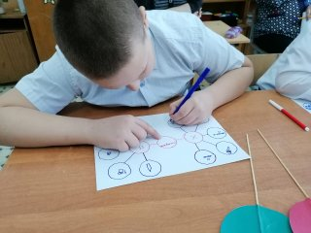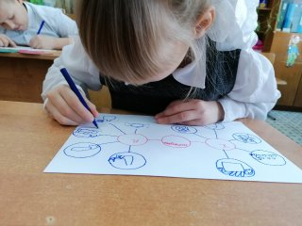

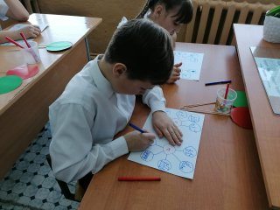

Приложение 3
Самоанализ открытого занятия на тему «Хорошие и плохие поступки» по нравственному воспитанию с применением эффективной образовательных технологий «интеллект-карта» провела Малютина Ольга Александровна. Занятие способствует формированию нравственных качеств обучающихся с интеллектуальными нарушениями. На занятии применяется групповая и индивидуальная формы работы и используются следующие методы: беседа с элементами игры, упражнения на развитие мышления, творческое задание, упражнение с элементами здоровьесберегающих технологий.
В данном воспитательном занятии принимали участие воспитанники 4 класса в составе 7 человек.
Данное занятие является частью годового плана.

Во время проведения занятия мною были поставлены следующие цель и задачи:
Цель: формирование у обучающихся представлений о плохих и хороших поступках посредством применения технологии интеллект-карт.

Задачи:
- Научить детей отличать хорошие поступки от плохих;
- Способствовать развитию умения составлять и применять интеллект-карты для более успешного усвоения материала обучающимися;
- Содействовать развитию речи, словарного запаса;
- Способствовать развитию высших психических функций (памяти, внимания, мышления, творческого воображения);
- Воспитывать доброжелательность, уважение к людям, усидчивость, умение слышать и слушать, как педагога, так и друг друга.

Считаю, что поставленные задачи были реализованы.

Проблема нравственного воспитания в условиях современного общества приобрела особое значение. Уровень нравственности человека отражается на его поведении, которое контролируется его внутренними побуждениями, собственными взглядами и убеждениями. Выработка таких взглядов, убеждений и привычек составляет сущность нравственного воспитания. Формирование навыков этикета, умение вести себя в общественных местах, в гостях, в коллективе имеет значительное место в воспитательной работе. Правила поведения и общения с окружающими усваиваются школьниками в различных ситуациях (разговор с младшими, разговор с незнакомыми на улице, вежливое обращение к старшим). Важно показать ребенку взрослый мир, его доброту, милосердие, гуманное отношение друг к другу. Поэтому, выбранную мною тему занятия, считаю актуальной.

Для успешного усвоения материала, в занятие включено творческое задание по составлению «Интеллект-карты». Составление собственных интеллект-карт способствует доступной интерпретации большого объема материала, учит детей сжимать информацию, представляя в удобном для запоминания виде.
Содержание и структура внеклассного занятия учитывает возрастные и индивидуальные особенности обучающихся с интеллектуальными нарушениями.
Во время занятия использовались такие здоровьесберегающие технологии как положительный эмоциональный настрой, оптимальный темп ведения занятия, физминутка, игра, релаксация, смена видов деятельности. Был соблюден световой режим. До начала занятия был проветрен кабинет.
Считаю, что организовывать воспитанников умею, стараюсь сделать этот процесс увлекательным, разнообразным. Воспитанники в течение занятия были работоспособны, внимательны, активны.
На мой взгляд, цель мною была достигнута полностью, структура занятия соблюдена.

